BARNAS RETT BARNEHAGE
PLAN FOR FOREBYGGENDE ARBEID
MOT MOBBING OG KRENKELSER I BARNEHAGEN

Innholdsfortegnelse
INNLEDNING 4
HVA ER MOBBING I BARNEHAGEN? 5
HVEM ER DET SOM MOBBER? 5
FOREBYGGING AV MOBBING I BARNEHAGEN 8
DET ER DE VOKSNE SITT ANSVAR 9
LEKEN SIN BETYDNING 11
SOSIAL KOMPETANSE 12
KOMMUNIKASJON 14
FORELDRESAMARBEID 16
IDEBANK 18
LITTERATURLISTE: 19
Vedlegg 20
RUTINER FOR FOREBYGGING AV MOBBING I BARNEHAGEN 21
SJEKKLISTE DE VOKSNES RELASJONER TIL BARNA 22
SJEKKLISTE FOR BARNEHAGENS PSYKOSOSIALE MILJØ 23
RELASJONSSKRAVERING BARN 24
RELASJONSSKRAVERING FORELDRE 25
GARNNØSTEMODELLEN 26
SOSIOMETRISK UNDERSØKELSE 28
OBSERVASJON 30
UNDERSØKENDE SAMTALER MED BARN 33

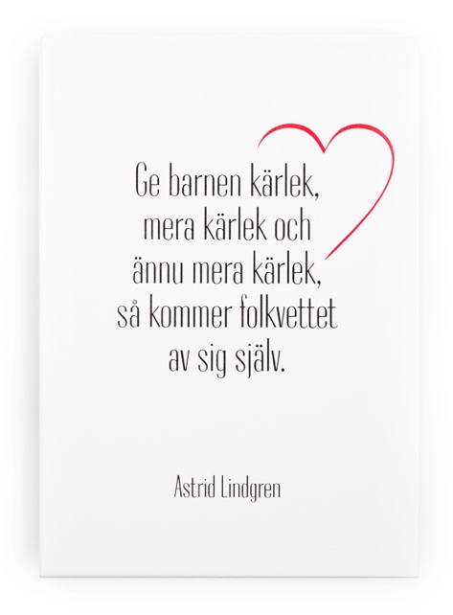

INNLEDNING

Ingen barn skal mobbe eller bli mobbet i barnehagen. Men hva er egentlig mobbing og krenkelser? Og hvordan kan vi si at dette forekommer hos barn i så lav alder som i barnehagen? Hva gjør vi når vi avdekker mobbing og krenkelser? Og hvordan kan vi forebygge at mobbing og krenkelser skjer i vår barnehage?
Barnehageloven sier at «Barnehagen skal møte barna med tillit og respekt, og anerkjenne barndommens egenverdi. Den skal bidra til trivsel og glede i lek og læring, og være et utfordrende og trygt sted for fellesskap og vennskap» (barnehageloven §1 Formål)
Barnehagen skal være et trygt oppholdssted for hvert enkelt barn med sin spesielle egenverdi, og det er de voksne sitt ansvar å påse at barnehagen er et trygt sted for barna. Trygghet handler om opplevelsen av å bli ivaretatt. Følelsen av at noen passer på meg, er opptatt av meg og sikrer optimal beskyttelse mot fysisk og psykisk smerte.
Vi må SE – LYTTE – HJELPE når vi ser at barn i barnehagen opplever eller bærer på noe som oppleves ugreit og utrygt for den enkelte.
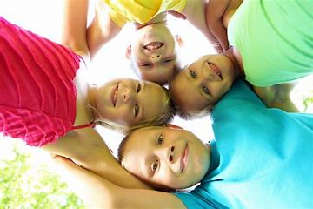
De voksne i barnehagen skal samarbeide i arbeidet mot å forhindre mobbing og krenkelser i barnehagen, og i dette samarbeidet er barna viktige brikker. Barn ønsker å samarbeide, men det er alltid den voksne sitt ansvar å sikre samarbeidskvaliteten mellom voksen og barn. Barna er helt avhengige av at vi voksne legger til rette for samarbeid og gjennom holdning og handling viser at barnet er den viktigste samarbeidspartneren i dette arbeidet. Vi går sammen MOT mobbing og krenkelser!
Mobbing og krenkelser skaper følelser nettopp fordi det berører det aller mest grunnleggende i oss alle; Behovet for å høre til og behovet for å føle seg betydningsfull i et felleskap der en opplever mestring og glede.
Denne planen skal gi deg som leser kunnskap om mobbing og krenkelser og sette fokus på forebyggende arbeid i barnehagen vår. Planen skal være en del av vårt arbeid for å bidra til at mobbing og krenkelser avdekkes, og er en egen plan vi har laget i tillegg til Stange kommunes plan «Inkluderende barnehagemiljø».
Barna er det viktigste vi har, og i vår barnehage skal hvert enkelt barn erfare og oppleve seg som verdifullt, respektert og anerkjent av andre barn og voksne.

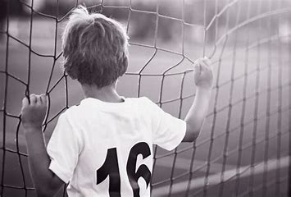

«Mobbingen startet lenge før jeg begynte på skolen. Den begynte i barnehagen. De voksne så liksom bare forbi det hele, og sa at jeg bare måtte ta igjen. Men jeg var så redd at jeg hadde ikke sjans til å gjøre noe som helst»

HVA ER MOBBING I BARNEHAGEN?
Mobbing er alvorlig!
En definisjon er
«Mobbing av barn i barnehagen er handlinger fra voksne og/eller andre barn som krenker barnets opplevelse av å høre til og være en betydningsfull person for fellesskapet» (Lund 2015).
Hva vil det så si at noen krenker et annet barn? Med krenkelse mener vi ord eller handlinger begått av barn eller voksne, som oppleves negative eller sårende av andre. I motsetning til tidligere definisjoner av mobbing, hvor det har vært fokus på mobbing er handlinger som må foregå over en viss tid før man kan kalle det mobbing, viser definisjonen til Lund et nytt og bredere forståelse av begrepet mobbing. Hun åpner opp for at det er barnets subjektive opplevelse man skal lytte til for å vurdere om noe er mobbing. Det er de voksne sitt ansvar å snakke med og lytte til de barna som opplever mobbing.
Dette er nedfelt i barnekonvensjonen artikkel 12:
«Partene skal garantere et barn som er i stand til å danne seg egne synspunkter, retten til fritt å gi uttrykk for disse synspunkter i alle forhold som vedrører barnet, og tillegge barnets synspunkter behørig vekt i samsvar med dets alder og modenhet.»
Barn og unge har en rett til å bli hørt og tatt på alvor, uavhengig av om voksne forstår eller kjenner igjen det som formidles.
Dette betyr altså at barnets subjektive oppfattelse av opplevelsen også knyttes tett sammen med barnets rett til medvirkning. Barnet skal ikke bare bli hørt, men deres synspunkter skal få konsekvenser og ha en betydning.

HVEM ER DET SOM MOBBER?

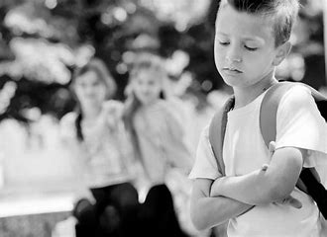
Mobbing skjer i barnehagen, enten vi vil se det eller om vi ikke ser det.
Barn mobber barn, men også voksne mobber barn.
Olweus (2000) skiller i sin forskning mellom to ulike former for mobbing: direkte mobbing og indirekte mobbing. Den direkte mobbingen handler om da barn eller voksne går til direkte angrep mot barnet som blir mobbet. Eksempler her er utsagn som «du får ikke bli med på leken», «du får ikke komme i bursdagen min» eller det kan være utsagn fra de voksne som for eksempel «dette gikk dårlig», «nå var du slem». Det kan også være at barn eller voksne ler av barnet på en hånlig måte. Direkte mobbing handler også fysiske angrep som for eksempel slåing og dytting. Den indirekte mobbingen handler om sosial isolering og utestengelse. Midtsand m.flere (2014) sier i sin forskning at det var den indirekte mobbingen, hvor barna blir utestengt fra leken, som var den mest utbredte. Det meste av mobbingen skjedde i utetiden, når barna skulle samhandle med andre barn gjennom frilek, gjerne når de voksne ikke var observante på det som skjedde. Det er lettere å oppdage den direkte mobbingen i barnehagen fordi den skjer høylytt. Men selv om denne formen for mobbing er mer synlig enn den indirekte mobbingen, er barna som blir utsatt for disse handlingene totalt avhengig av voksnes våkne blikk og handlekraft.
Når det gjelder voksne som mobber barn finnes lite tall og fakta. Det er de voksne som gjentatte ganger utsetter barn for negative hendelser. Det kan være den som overser enkeltbarn (det samme barnet hver gang), altså en type forskjellsbehandling. Barn forstår raskt når noen foretrekkes fremfor andre. Bruk av ord, kallenavn eller kalle barna dumme ting er eksempler på verbal mobbing. Bruk av ironi kan være med på å skade barnas selvbilde og kan gjøre barnehagehverdagen utrygg for den enkelte.
Rammeplan for barnehager skriver dette:
«Barnehagen skal fremme demokrati og være et inkluderende fellesskap der alle får anledning til å ytre seg, bli hørt og delta. Alle barna skal kunne få oppleve demokratisk deltakelse ved å bidra og medvirke til barnehagens innhold, uavhengig av kommunikasjonsevner og språklige ferdigheter» (Rammeplanen, s. 8-9)
Dette forutsetter at vi voksne i barnehagen har et barnesyn hvor vi ser og møter barnet som subjekt, som deltaker og aktør i eget liv. Vi voksne skal ha og skal vise respekt for det enkeltes barns opplevelsesverden, og vi skal vise en oppriktig interesse for barnets tanker og meninger ved at vi er engasjert og ved å være til stede i barnas øyeblikk ved å LYTTE, SPØRRE og BEKREFTE barnets utsagn. På denne måten vil vår tilstedeværelse være med på av dekke mobbing, men viktigst av alt vil en slik tilstedeværelse ha en forbyggende effekt.

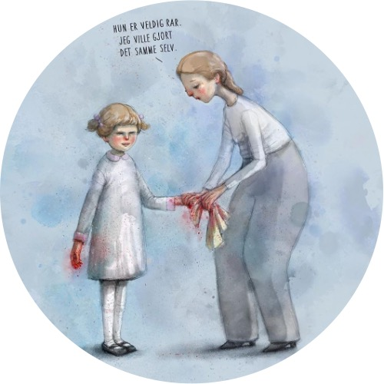
«Arbeid mot mobbing handler først og fremst om den tydelige voksne med varmt hjerte og et klart hode»
(Lund 2014)

FOREBYGGING AV MOBBING I BARNEHAGEN

Mobbing skjer i barnehagen, og det er de voksne sitt ansvar å forebygge mobbing og stoppe mobbing! Det aller viktigste i arbeidet med å forebygge og oppdage mobbing er å ha ansatte som våger å se mobbingen.
Mobbing blant små barn forebygges ved at voksne er oppmerksomme på det enkelte barns trivsel og på samværsmønstrene i barnegruppen.
Vi må SE og LYTTE ved å være AKTIVT til stede der barna er til enhver tid!

Vår plan skal bidra til at mobbing forebygges, men hvordan kan vi forebygge mobbing blant barn og voksne?
Barna er det viktigste vi har, og vi skal i vår barnehage skal hvert enkelt barn erfare og oppleve seg som verdifullt, respektert og anerkjent. I §104 i Grunnloven art. 3 nr. 1står det;
«Alle handlinger og avgjørelser som berører barnet, skal ha barnets beste som grunnleggende hensyn».
For at vi voksne til enhver tid skal kunne vite hva som er til det beste for hvert enkelt barn må vi bruke god tid til å bli kjent med hvert enkelt barn. Å skape en god tilknytning mellom barn og voksen allerede ved oppstart er viktig for at barna skal kjenne seg trygge. Trygghet er i seg selv helt avgjørende for at barna skal utvikle seg, delta i lek, skape vennskapsrelasjoner og utvikle en sosial kompetanse. For å få til dette må vi voksne være observante og aktivt til stede i hverdagen til barna. En aktiv deltakelse vil gi oss innblikk i barnas verden, og gjennom tilstedeværelse kan vi voksne synliggjøre alle barn og deres sterke sider. Vår jobb er å fremme hvert enkelt barn, og være talentspeidere. Det er vårt ansvar at barna føler seg viktige, at de blir sett og får være med i leken. Barnehagen skal være et trygt og godt sted for alle barn!
ALLE HAR RETT TIL Å HA DET BRA!

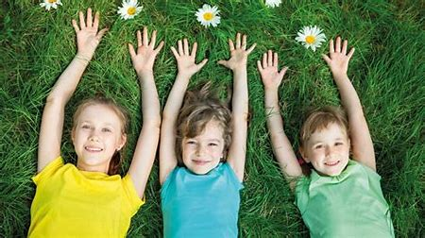

DET ER DE VOKSNE SITT ANSVAR

«Det er alltid de voksne sitt ansvar å ta mobbing på alvor, og gi støtte og veiledning slik at barn opplever tilhørighet og får være en del av leken og fellesskapet».
Det er de voksne som har ansvar for gode relasjoner og et inkluderende miljø i barnehagen. De voksne er ansvarlig for at alle barn blir sett, hørt, føler tilhørighet og får være med i lek.
De voksne har et stort ansvar for å forebygge mobbing i barnehagen. Dette krever at personalet tør å se hva som foregår, og tør å sette grenser og ta tak i det som skjer. De voksne må være aktive og tydelige, og ha en stor oppdagelsesbevissthet.

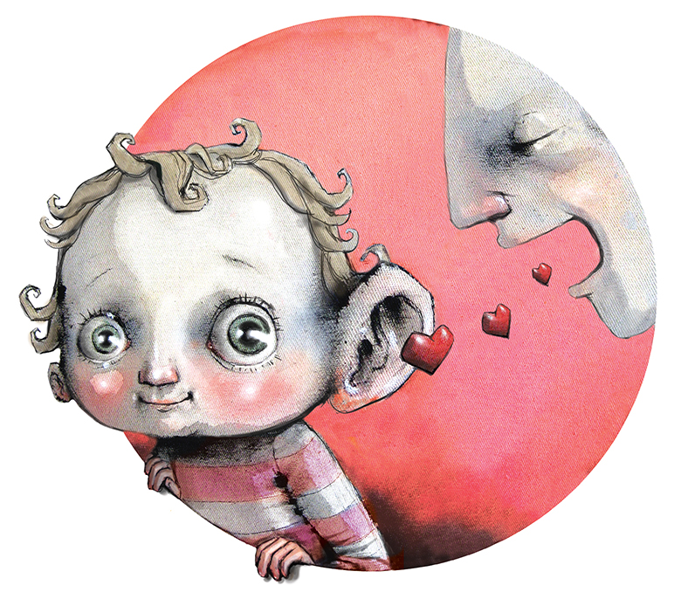
Rammeplanen (s.23) sier at personalet skal:
- støtte barna i å sette egne grenser, respektere andres grenser, og finne løsninger i konfliktsituasjoner
- forbygge og stoppe diskriminering, mobbing og krenkelser, og hindre uheldige samspillmønstre.
Personalet må hele tiden jobbe bevisst og evne å reflektere rundt mobbing som tema.
Barn trenger voksne som:
- er gode rollemodeller, som er bevisst sin egen person, sine verdier, holdninger og handlingsmåter.
- gir og skaper trygghet. Trygghet er en forutsetning for all videre utvikling.
- er omsorgsfulle, anerkjennende og støttende, slik at alle barna blir sett, positivt bekreftet og tatt på alvor.
- er tilstede for barna, ved å være tilstede som en støtte i relasjoner og lek, som observatør og en deltagende voksen.
- viser engasjement, og at de viser ekte glede og entusiasme over å være sammen med barna.
- møter de med respekt og verdighet, ved at de voksne er lyttende, tar barna på alvor og viser forståelse for deres verden.
- er tydelige og rause, som gjør det de kan for et varmt og inkluderende miljø, og et miljø som gir rom for prøving og feiling.
- gir hjelp og støtte når de trenger det.
- informerer og tør å ta ansvar.

De voksne skal støtte, styrke og ivareta alle barna, både de som blir utsatt for mobbing, og de som utfører negative handlinger. Begge parter må hjelpes inn i fellesskapet, i leken, gjennom gode relasjoner og føle seg verdt, sett og hørt. Det er de voksne som har ansvaret for miljøet i barnehagen.
«Varme, tydelige, tilstedeværende og samarbeidende voksne som ser og handler når små barn blir utsatt for gjentatte negative handlinger er avgjørende i arbeid mot mobbing i barnehagen. Det betyr at det trengs voksne som har et bevisst forhold til egne holdninger og kompetanse til enkeltbarns adferd, egen rolle når konflikter mellom barns oppstår eller når noen blir utestengt fra lek.»
Fra «hele barnet, hele løpet. Mobbing i barnehagen. 2015

LEKEN SIN BETYDNING

«I barnehagen skal alle barn kunne erfare å være betydningsfulle for fellesskapet og å være i positivt samspill med barn og voksne. Barnehagen skal aktivt legge til rette for utvikling av vennskap og sosialt fellesskap.» (Rammeplanen s. 23)
Leken er en stor del av barnas hverdag, og en viktig del av deres liv. Leken har betydning for barnas trivsel i barnehagen, og kan stimulere alle sider ved barnas utvikling. Gjennom lek utvikler de sosiale og fysiske ferdigheter, og opparbeider seg mestringsfølelser og selvtillit. Det å ha innpass i lek, og å etablere gode vennskapsrelasjoner, kan være med å forebygge mobbing. Leken kan være med å utvikle evnen til problemløsning.
Leken er frivillig og indremotivert. Barn kan ikke kommanderes til å leke, men voksne kan være støttende og hjelpe barn inn i lek. Det er viktig at de voksne i barnehagen er tilstede, fanger opp signaler og legger til rette for at alle barn er i lek, og at de føler seg som en del av fellesskapet. Voksne må gi rom for leken, og skape et godt lekemiljø.

Rammeplan sier at personalet skal:
- fremme et inkluderende miljø der alle barna kan delta i lek og erfare glede i lek.
- veilede barna hvis leken medfører uheldige samspillmønstre
- ta initiativ til lek og aktivt bidra til at alle kommer inn i leken.
«Å få en venn og være en venn er noe av det viktigste i et barns liv. Foreldre og personalet fremmer vennskap mellom små barn.» (fubhg.no).
«Å være i et vennskapsforhold er en beskyttende faktor for et barn i forhold til mobbing.» (Lund mfl)
De voksne må ha god kunnskap om lek, og være til stede både for den frie leken, og være aktiv deltagende i styrt lek.
«Vennskap bidrar til en følelse av deltakelse og fellesskap som igjen bidrar til positiv selvfølelse. Å tilhøre en gruppe gir barn trygghet og sosial tilknytning. Opplevelser sammen med andre barn kan være veien inn i nye vennskap. Å etablere vennskap og opprettholde dem er en viktig faktor i sosialiseringsprosessen og en forebyggende faktor mot uheldig og negativ utvikling.» (Udir 2012)

SOSIAL KOMPETANSE

Sosial kompetanse er et sett av ferdigheter, kunnskaper og holdninger vi trenger for å mestre ulike sosiale miljøer, eller sagt på en annen måte, individets evne til å samspille med andre i ulike situasjoner.

«Sosial kompetanse er nøkkelen til trivsel i fellesskapet i barnehagen. Rammeplanen for barnehagens innhold og oppgaver sier at sosial kompetanse er en forutsetning for å fungere godt sammen med andre og omfatter ferdigheter, kunnskaper og holdninger som utvikles gjennom sosialt samspill.» (Utdanningsdirektoratet).

Sosial kompetanse består av ulike sosiale ferdigheter:
- Empati: å ha forståelse for andres perspektiver, tanker og følelser, kunne leve seg inn i andres situasjon, vise medfølelse og ta hensyn og kunne tolke og forstå følelsesuttrykk.
- Prososial adferd: å ha positive, sosiale holdninger og å kunne utføre handlinger som å oppmuntre, bry seg om, vise omsorg, hjelpe til og dele med andre.
- Selvfølelse: å oppleve egenverd, akseptere seg selv, kjenne seg akseptert, oppleve indre styrke og ha en positiv holdning til seg selv.
- Selvhevdelse: å kunne hevde seg selv og egne meninger på en god måte, våge å stå imot gruppepress, ta initiativ og bli med på lek og samtaler som allerede er i gang, delta uoppfordret og invitere andre.
- Selvkontroll: å kunne tilpasse seg ulike situasjoner, takle konflikter og utsette egne behov og ønsker i situasjoner som krever turtaking, kompromisser og felles avgjørelser.

Barn utvikler sosial kompetanse først og fremst i det det daglige samspillet med andre i hverdagen. Det er viktig at de voksne i barnehagen har en felles forståelse for hva sosial kompetanse er, og viktigheten med den.
«De voksne i barnehagen må være profesjonelle. Det innebærer at de har fagkunnskap om barns sosiale utvikling og hvordan de støtter den. Barn utvikler seg gjennom samspill, der lek står helt sentralt, og der mobbing kan forekomme. Hvis det skjer noe uønsket, som mobbing, må de voksne se det og vite hva de skal gjøre.» (Marinne Torve Martinsen, Barnehage.no)
Det er viktig at de voksne støtter opp om og hjelper barnas sosiale utvikling, at de voksne lærer barna gode mestringsstrategier, og er til stede for barna. Sosiale ferdigheter er viktige byggesteiner for å få bedre problemløsningsferdigheter.
Barn trenger voksne som tør å sette grenser, si ifra om ting, hjelper barna å regulere sin adferd, samtidig som de støtter, hjelper og anerkjenner barna.
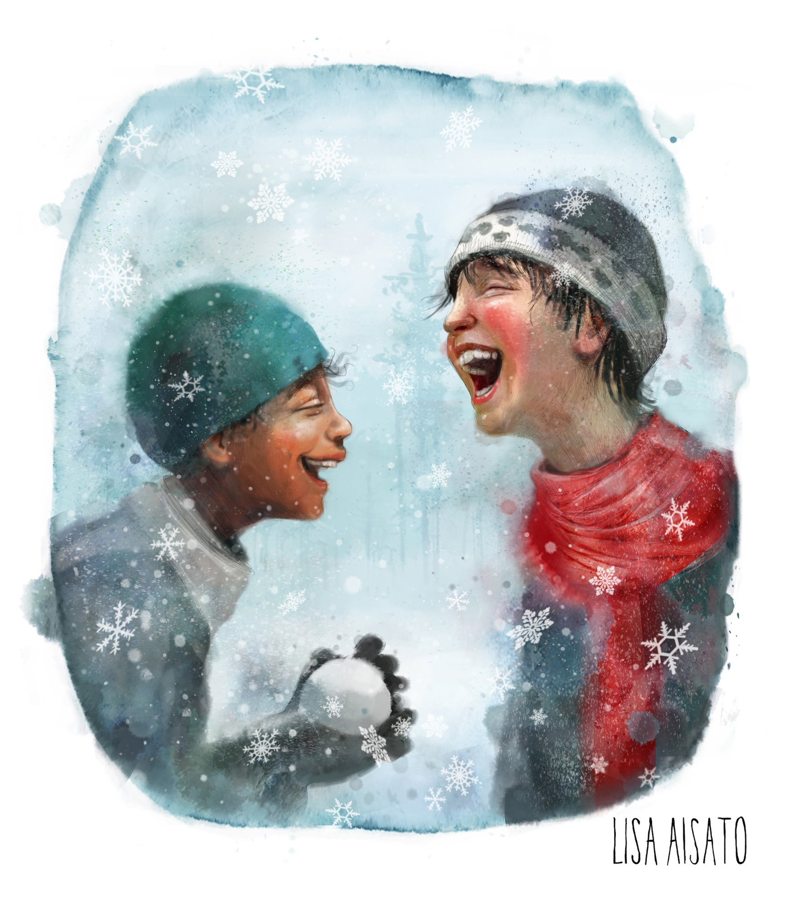

KOMMUNIKASJON

Kommunikasjon består både av verbalt og non-verbalt språk. Dette er viktig å både huske på å observere i arbeid med barn.
Vi voksne må være oppmerksomme på kommunikasjons-signaler, både de vi ser og de vi bruker selv.
Udir sier dette:
«å bli møtt med forståelse når en uttrykker egne intensjoner, enten verbalt eller med kroppsspråk, er en viktig forutsetning for individers selvfølelse, mentale helse og samhandling med andre».
Språkstimulering er et viktig arbeid for å få barn inn i lek, samspill og relasjoner. Gode språkferdigheter bidrar til bedre konfliktløsning, og det å kunne utrykke seg bedre. Mangelfull verbal kommunikasjon kan føre til konflikter. Å arbeide systematisk med språk i barnehagen er derfor en god strategi for å skape relasjoner og positivt samspill.
Som voksne må vi være der som støtte, og hjelpe til med kommunikasjon mellom barna. Barn kommuniserer og forteller oss også mye gjennom handling, altså den nonverbale kommunikasjonen.
«Barn som får delta aktivt i lek og bruke språket sitt i meningsfulle situasjoner, blir gode i språk.» (Elisabeth brekke Stangeland, Lesesenteret Universitet Stavanger 2016)
Voksne må «se» hele barnet og det`s kommunikasjonssignaler, og hva det prøver/ønsker å formidle. Dette skjer via aktiv deltagelse, tilstedeværelse og observerende voksne.
Det er viktig å krydre hverdagen med språk, og bidra til et godt språkmiljø i barnehagen. Voksne må være aktivt lyttende, inkludere, se og høre barna.
Rammeplan for barnehager (s. 24) sier at personalet skal:
- stimulere barns verbale og nonverbale kommunikasjon, og legge til rette for at alle barn involveres i samspill og samtaler.
- sørge for at alle barn får varierte og positive erfaringer med å bruke språk som kommunikasjonsmiddel, som redskap for tenkning og som uttrykk for egen tanker og følelser.
- være bevisst på sine roller som språklige forbilder og være lydhøre i kommunikasjon med alle barn.

Kommunikasjon er også viktig voksne seg imellom, både ansatte og foreldre. Det er av stor viktighet at vi er oss bevisst hvordan vi uttrykker oss verbalt og nonverbalt, og at vi er en god og profesjonell samtalepartner.
Tydelig kommunikasjon er av stor viktighet, der alle parter tør å si «det som det er», føler seg inkludert, respektert, sett og hørt, og opplever at ting/saker blir fulgt opp.
Ledere har et stort ansvar i barnehagen for hvordan kommunikasjon er, at de er gode rollemodeller på dette og at de opparbeider et trygt og godt kommunikasjonsmiljø.

FORELDRESAMARBEID

Det er viktig med et godt samarbeid mellom barnehagen og de foresatte. Dette gjelder hele tiden, for sammen å kunne være til barnets beste og dets utvikling.
Dette samarbeidet blir ekstra viktig i forhold til å forebygge og evt. håndtere mobbing.
Det er viktig at begge parter har en lav terskel for å ta en prat, og at begge parter har ansvar.
«Ansatte og foreldre har et felles ansvar for at mobbing ikke får utvikle seg i barnehagen.» (mobbing i bhg).
Foresatte må bli tatt imot på en god måte om de kommer og forteller om mobbing, og de må føle seg sett, hørt, at personalet tar de på alvor, og at de inkluderes.
Foresatte må også føle seg trygge på at barnehagen sier ifra om det er noe. Dette er et gjensidig samarbeid som hele tiden må holdes vedlikes, og at barnehagen må være sin ansvarsrolle bevisst. Samarbeidet må være preget av åpenhet og likeverd.
Utdanningsdirektoratet og rammeplanen skriver blant annet dette om foreldresamarbeid;
«Etablerte, gode relasjoner mellom foreldrene og de ansatte gjør det enklere og tryggere å ta opp eventuelle bekymringer eller problemer.» (Udir)
«Samarbeid mellom hjemmet og barnehagen skal alltid ha barnets beste som mål. Barnehagen skal legge til rette for foreldresamarbeidet og god dialog med foreldre.» (Rammeplanen s 29).
Dette kan dere hjemme forvente av oss i barnehagen:
- Foreldre får informasjon om hvordan barnehagen arbeider for å forebygge mobbing.
- Vi arbeider kontinuerlig med barns relasjoner, vennskap og lek, og informerer om dette i foreldresamtaler.
- Foreldre blir tatt på alvor om de melder fra om ting, og føle seg sett, hørt og inkludert.
- Barnehagen tar kontakt om barnets adferd vekker bekymring.
- Barnehagen setter i gang prosedyren om mobbing / utestenging skjer, og dokumenterer dette.
- Taushetsplikten overholdes.
Dette forventer barnehagen av dere hjemme:
- At foreldre tar kontakt med barnehagen om de har en mistanke/bekymring for sitt barn.
- At foreldre tar kontakt med barnehagen om de har mistanke om at andres barn blir mobbet/krenket.
- At foreldre er bevisste og ikke snakker så barna hører.
- Være inkluderende som foreldre ovenfor andre barn.
- At foreldrene holder taushetsplikten, og har gjensidig respekt.

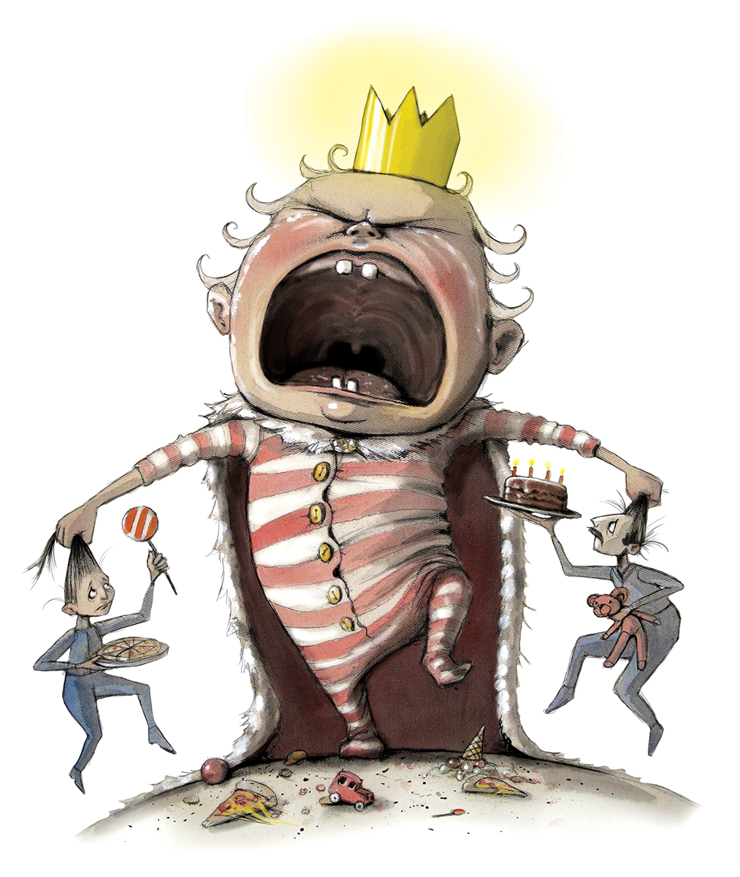

IDEBANK

Her er noen tips og ideer til hvordan vi i barnehagen kan jobbe med mobbing som tema for barn, men også for oss voksne.
TIPS TIL BARNEBØKER
Boktittel | Forfatter
Skal vi leke? | Svein Nyhus
Hvem kan redde Albert Åberg? | Gunilla Bergstrøm
10 små vennebøker
Når to er sinte på hverandre | Tor Åge Bringsværd
Slutt å erte! | Emma C. Clark
Boka om å være venner | Mary Hoffmann
Albert og udyret | Gunilla Bergstrøm
Odd er et egg | Lisa Aisato
Mathias er alene | Ingrid Lund

TIPS TIL BARNESANGER
- Du kan være sur og jeg kan være sint
- Tuppen og Lillemor
- Du skal få en dag i morgen
- Smil og vær glad
- Morgendagens søsken
- En lang rekke med venner
- Her kommer vennen min og her kommer jeg
- En ring av gull
Vi voksne må by på lek og aktivitet som inkludere flere, og på denne måten hindre at ingen er alene!
- Du har noe ingen andre har
- Skal vi være venner

TIPS TIL AKTIVITETER
- Hei kultur – alle hilser på hverandre
- Sangleker
- Hopp og sprett samling
- Brettspill
- Rolle lek
- Samlingsstund om mobbing
- Dagens/ukas hjertebarn
- Smågrupper
- Mobbing som tema på foreldremøter

LITTERATURLISTE:

- Lov om barnehager (2005). ( Barnehageloven)
- Kunnskapsdepartementet (2017) Rammeplan for barnehagen
- Lund, I, Godtfredsen, M., Helgeland, A., Nome, D.Ø., Kovac, B.V., & Cameron, D.L. (2015) Hele barnet-hele løpet: Mobbing i barnehagen.
- Ingrid Lund (2015) «De er jo bare barn. Om barnehagebarn og mobbing.
- Ingrid Lund og Anne Helgeland (2018) Samarbeid mot mobbing i barnehagen.
- Ingrid Lund og Anne Helgelund (2016) Mobbing i barnehagen. Anerkjennelse som forebygging.
- Årsplan Barnas Rett barnehage.
- Barnas Rett barnehage sine verdier.
- Barne og familiedepartementet – Mobbing i barnehagen.
- Lesesenteret Universitetet Stavanger (2016) – Med blikk for språk.
- Utdanningsdirektoratet (2012) – Barns trivsel - voksnes ansvar. Forebyggende arbeid mot mobbing i barnehagen.

Vedlegg
- Vedlegg 1: Rutiner for forebygging av mobbing i barnehagen.
- Vedlegg 2: Sjekkliste de voksnes relasjoner til barna.
- Vedlegg 3: Sjekkliste barnehagens psykososiale miljø.
- Vedlegg 4: Relasjonsskravering barn.
- Vedlegg 5: Relasjonsskravering foreldre.
- Vedlegg 6: Garnnøstemodellen.
- Vedlegg 8: Observasjon.
- Vedlegg 9: Undersøkende samtaler med barn.

RUTINER FOR FOREBYGGING AV MOBBING I BARNEHAGEN

TILTAK | ANSVAR | DATO
Barnehagen gjennomgår handlingsplanen, hvordan den skal implementeres og være en del av det daglige arbeidet. | Styrer | Høsten
Opplæring og informasjon til nyansatte, vikarer, studenter, elever. | Styrer /ped.leder. | Ved ansettelse/ oppstart
Personalet arbeider i tråd med barnehagens visjon og verdier. | Styrer. | Kontinuerlig.
Barn og foreldre informeres om vår handlingsplan mot mobbing. | Styrer. | Årlig, gjerne ved oppstart.
Personalet gjennomfører egenvurdering av barnehagens psykososiale miljø. | Styrer. | Årlig.
Personalet vurderer relasjonen til barna. | Styrer/ped.leder. | Annenhver måned.
Personalet skraverer relasjoner til barna. | Ped.leder. | Annenhver måned.
Personalet skraverer relasjoner til foreldre. | Ped.leder. | 1 gang i halvåret.
Barnehagen har gode rutiner for oppfølging og dokumentasjon av barns trivsel og utvikling. | Styrer/ped.leder. | Kontinuerlig.
Foreldre inkluderes og deltar i det forebyggende arbeidet. | Styrer/ped.leder. | Møter, samtaler, SU.

SJEKKLISTE DE VOKSNES RELASJONER TIL BARNA

SPØRSMÅL | EGEN REFLEKSJON
Er jeg bevisst på å inkludere alle barna daglig?
Er jeg anerkjennende og støttende i forhold til alle barns initiativ?
Er jeg en tilstedeværende voksen?
Praktiserer jeg anerkjennende kommunikasjon?
Er jeg aktiv sammen med barna både inne og ute?
Tørr jeg sette grenser for barna og være en tydelig, trygg voksen?
Gir jeg barna positive bekreftelser?
Har jeg et godt samspill med barna?
Er det noen barns som får mer positiv oppmerksomhet av meg enn andre barn?
Griper jeg inn og veileder i konflikter/ utestenging?
Viser jeg alle barna at jeg er glad for å se dem?
Er jeg en god rollemodell for barna?
Er jeg en lyttende voksen?
Er jeg en person barna kommer til?

SJEKKLISTE FOR BARNEHAGENS PSYKOSOSIALE MILJØ

SPØRSMÅL | EGEN REFLEKSJON
Er barnehagens miljø preget av omsorg, anerkjennelse og støtte?
Er barnehagens miljø inkluderende?
Blir alle barna lagt merke til i like stor grad?
Får alle barns positiv oppmerksomhet?
Får noen barn oftere negativ oppmerksomhet enn andre barn?
Kan vi se et mønster i at vi har lettere for å tro på noen barn sin forklaring i konflikter enn andre?
Er det barn vi oftere tar kontakt med og setter i gang aktiviteter med enn andre?
Har vi større tålmodighet med enkelte barn når det gjelder å følge de opp og hjelpe de?
Er samspillet mellom barn preget av likeverd og veksling mellom hvem som bestemmer og hvem som får være med?
Er det rom for at barn får prøve og feile i vår barnehage?
Har vår barnehage et stimulerende leke- og læringsmiljø med tilstedeværende voksne som støtter og utvikler barnas lek ved behov?
Har alle barna lekekompetanse?
Er det barn som oftere blir hørt og får hevdet sin mening enn andre?
Har alle barna en venn?
Får erfaring i å mestre uenighet og konflikter seg imellom
Trives barna i vår barnehage?

RELASJONSSKRAVERING BARN

Navn på barnet | Farge på relasjonen

Rødt: De barna som «kryper helt inn i hjerterota», som du gir privilegier og får ekstra gode følelser av å være sammen med. Barna du har veldig god kjemi med.
Grønt: Barna du har en god relasjon til.
Blått: Barna som du tar lite kontakt med, og som tar lite kontakt med deg. «De usynlige barna».
Svart: Barna som får det til «å koke over for deg», som du fort blir sint på og irriterer deg over. Barna som gir deg «haimusikk».
******
Etter at hver ansatt har fargelagt sine relasjoner til barna, samles dette inn i et felles skjema.

RELASJONSSKRAVERING FORELDRE

Barnets navn | Farge mamma | Farge pappa

Rødt: De foreldrene som «kryper helt inn i hjerterota», som du gir privilegier og får ekstra gode følelser av å være sammen med. Foreldrene du har veldig god kjemi med.
Grønt: Foreldrene du har en god relasjon til.
Blått: Foreldrene som du tar lite kontakt med, og som tar lite kontakt med deg. «De usynlige foreldrene».
Svart: Foreldrene som får det til «å koke over for deg», som du fort blir sint på og irriterer deg over. Foreldrene som gir deg «haimusikk».

*****
Etter at hver ansatt har fargelagt sine relasjoner til foreldrene, samles dette inn i et felles skjema.

GARNNØSTEMODELLEN

I arbeidet med å etablere og videreutvikle et inkluderende barnehagemiljø, er fokus på relasjonene i barnehagen helt sentralt. Barna er prisgitt barnehagens personale, og for at barn skal trives, lære og ha god utvikling, er det overordnet at de møter varme, engasjerte og støttende voksne. Grunnlaget for å arbeide i barnehagen ligger i føringen om at personalet skal møte alle barn med åpenhet, varme og interesse og vise omsorg for hvert enkelt barn (R17, kap. 3). Barnehagens personale må mestre ulike relasjoner og det kan være nødvendig å undersøke barnehagens relasjonelle miljø for å få god nok informasjon om hvilke barn som må gis mer oppmerksomhet og oppfølging. Denne modellen anvendes når ansatte i barnehagen skal undersøke relasjonen mellom de selv som voksne og det enkelte barn på avdelingen. Husk personvernet og anonymiser barnets navn.

Innerst i garnnøstet
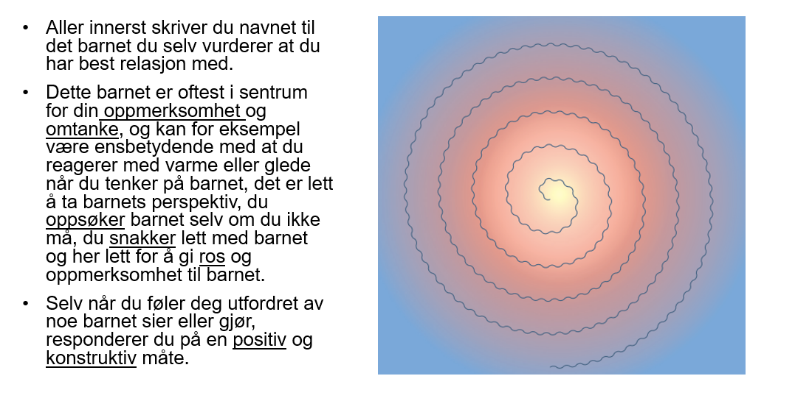

Ytterst i garnnøstet
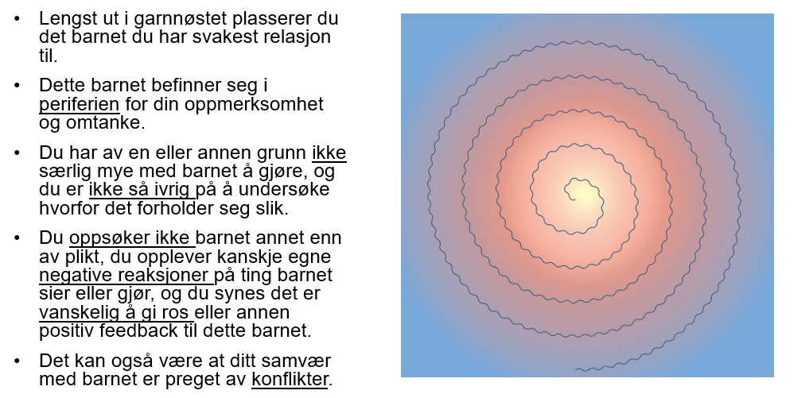

Mellom innerst og ytterst i garnnøstet
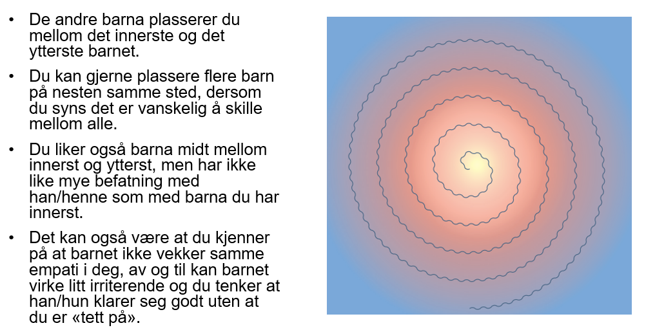
Bearbeiding av resultatet
Før gjerne inn alles svar på et felles skjema (for eksempel med ulik farge for hver ansatt, og med bare initialene til barna for å få plass) sånn at dere får en felles oversikt.
- Er det noen barn som er langt inn mot midten i garnnøstet til alle ansatte?
- Er det noen barn som er langt ut mot ytterkanten i garnnøstet til alle?
- Hvorfor er det sånn?
Barn som er langt ute i garnnøstet til alle eller de fleste av de ansatte, kan gå i barnehagen uten å oppleve den omsorgen og voksenkontakten de har krav på.
- Hva tenker dere om dette?
Det må få konsekvenser i den videre oppfølgingen dersom noen av barna er i periferien av de ansattes omsorg og oppmerksomhet. Anvendelse av for eksempel pedagogisk analyse kan være et godt verktøy for å få frem de opprettholdende faktorer før det iverksettes tiltak.

SOSIOMETRISK UNDERSØKELSE

Denne undersøkelsen anvendes når ansatte i barnehagen skal undersøke relasjonen mellom barna på avdelingen. Du kan registrere hvem som tar kontakt med hverandre. Denne metoden er godt egnet for å finne ut om det er barn som blir inkludert, eller ikke inkludert, i gruppa. Husk personvernet og anonymiser barnets navn. I et inkluderingsperspektiv er det viktig å innhente informasjon om barnas relasjoner og posisjoner. Det er viktig å ha god innsikt i om det er god balanse mellom de ulike posisjonene:
- at det varierer hvem som har innflytelse
- hvem som må innordne seg,
- at det ikke alltid er de samme som bestemmer i leken,
- de samme har de minst populære rollene (ikke født enda)
- de siste som blir valgt

En sosiometrisk undersøkelse går i korthet ut på å kartlegge relasjonelle forhold ved hjelp av spørsmål til barna om for eksempel lekepreferanse. Dette gir oss et klart bilde av hvilke barn som kan karakteriseres som utenfor fare når det gjelder lekevenner, og eventuelt hvem som, av ulike årsaker, er i en mer sårbar posisjon. Det gir også god oversikt over gjensidige valg. Dersom det er påfallende eller negative utslag, bør det følges opp med flere datainnsamlinger.

Sosiomatrise
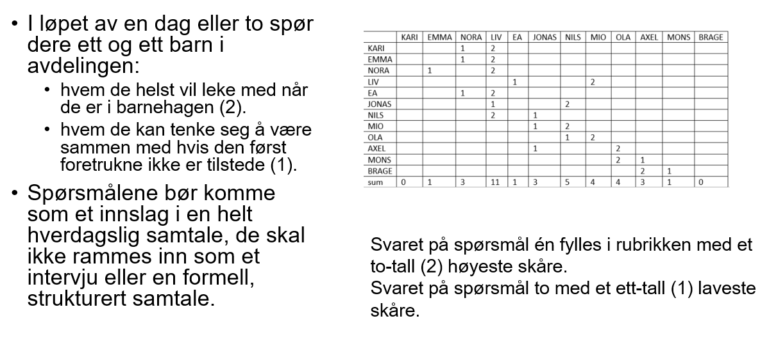

Sosiogram
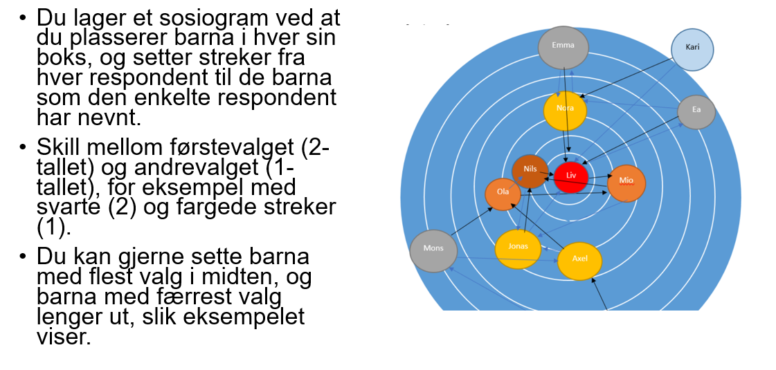
Bearbeiding av resultatet
- Hva er dette bildet et uttrykk for?
- Hvilken tilbakemelding til oss som personalgruppe ligger i dette uttrykket?
- Er det flere barn som bare blir valgt som nest beste (1)
- Er det barn som blir valgt som best (2).
- Er det mange gjensidige valg i gruppa.
- Er det klare guttegrupper og jentegrupper på denne avdelingen?

OBSERVASJON

Observasjon betyr å iaktta, holde øye med eller undersøke noe mer systematisk. Observasjon handler om å se etter noe med en særlig oppmerksomhet for eksempel;
- Barns samspill
- Enkelt barns utvikling
- Interaksjonen mellom voksen og barn

Hvorfor observere?
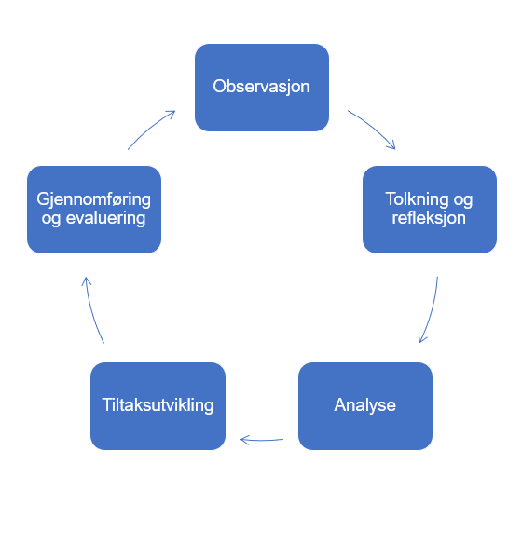
Observasjoner gir grunnlag for refleksjoner, analyse og tiltaksutvikling. Det handler også om barns rett til medvirkning ved at barns interesser skal danne utgangspunktet for arbeidet i barnehagen og da kan det være behov for å innhente informasjon om dette. Videre handler det om troverdighet overfor foreldre og kollegaer. Å vite mer enn at vi barer tror, gir en tyngde i fortellingen om barnehagehverdagen. Sist men ikke minst kan observasjon anvendes for å få informasjon og kunnskap om barn som opplever utfordringer i barnehagen og da vil det være behov for å dokumentere det arbeidet som har vært gjennomført.

Faktorer som kan påvirke observasjonen (vår forforståelse)
En rekke faktorer kan påvirke observasjonen uten at vi er det bevisst. Nedenfor er en rekke faktorer satt opp og som det er viktig at en personalgruppe gjennomgår og setter ord på slik at alle blir bevisst sin egen forforståelse i forkant av en observasjon eller annen data/informasjonsinnhentings metode.
- Tidligere erfaringer og holdninger. Erfaring og opplevelser knyttet til barn. Din egen barndom og oppvekst, og tidligere arbeid med barn kan påvirke observasjonene du gjør.
- Egen subjektivitet: (alder, utdanning, kultur) personlige behov (sulten, trøtt), egenskaper, motiver eller mål (lite motivert for observasjonsoppgaven) kan gå ut over måten du observerer på.
- Sympati og antipati - Enkelte barn kan få mer positiv oppmerksomhet enn andre barn.
- Gruppepåvirkning. Vi kan lett la oss påvirke av det flertallet i gruppa mener.
- Tidsfaktoren. Valg av tidsrom for observasjon har noe å si for hva vi finner ut om barna.
- Hvilken opplæring du har fått i observasjon. Observasjonsarbeid krever trening. Den som har utdanning og kunnskap om observasjonsteori og observasjonsmetoder, har bedre forutsetninger for å gjennomføre observasjonsarbeidet på en god måte. God veiledning av barnehagens ledelse vil være sentralt.
- Sisteinntrykket. Inntrykk vi får mot slutten av en observasjon, kan lett feste seg som et generelt inntrykk. Vi har også lett for å vurdere det vi har observert, som litt bedre enn det faktisk er.

Etikk og dokumentasjon
Barn har rett til vern om sin personlige integritet og det skal ligge etiske perspektiver til grunn for barnehagens dokumentasjonsarbeid (Rammeplan). Hva er det greit å observere? Hva er det greit å bruke observasjonene til i ettertid? Har barn rett til privatliv i barnehagen? Hvordan påvirker dokumentasjon av barn deres privatliv? Kravet til taushetsplikt. Taushetsplikten har strenge regler når det gjelder opplysninger vi får om barn. Anonymisere personopplysningene

Hvordan observere?
Observasjoner kan som beskrevet ovenfor bli påvirket av en rekke faktorer.Som en forøvelse kan personalet gjennomføre en observasjonsoppgave med utgangspunkt i et bilde. Hensikten med oppgaven er å vise at når vi observerer så legger merke til veldig forskjellig ting og som kanskje kan forklares ut fra faktorene ovenfor.

Planlegging av observasjon
En observasjon kan ha sitt utgangspunkt i en uro hos personalet eller henvendelse fra foreldre eller kollegaer som avgjør at personalet skal gjennomføre en observasjon. Punktene nedenfor sier noe om arbeidsgangen i en observasjon.
- Forundersøkelse:
  - Flere følger med på barnet/barna/situasjonen og diskuterer med hverandre
- Planlegging:
  - Bestemme hva som skal observeres – avgrense observasjonsfokus
  - Hvilken metode som skal benyttes (avhenger av hva).
  - Hvor , hvem og hvor lenge dere skal observere
- Gjennomføring:
  - Vær bevist egen rolle i observasjonen og skill mellom å
    - beskrivelse - det som faktisk skjer
    - tolkning - det jeg opplever at skjer
- Bearbeiding:
  - Så fort som mulig etter at dere har observert, bør en tolke og bearbeide den informasjonen dere har fått inn
  - Når du skal tolke observasjonen må det komme klart fram at det er din tolkning.
    - Dette kan du for eksempel gjøre ved å skrive: – Dette tolker jeg som ... – Det så ut som …
- Analyse og tiltak:
  - Rette oppmerksomheten mot barnets interaksjon med omgivelser.
  - Finn opprettholdende faktorer før tiltaksutvikling.
- Gjentakende observasjoner over tid kan gjøre at vi se et mønster.

Eksempler på tema for observasjonen
Hva preger måltidet? Har for eksempel personalet ensidig fokus på ernæring og matro, eller er det også er rom for undring, læring og fellesskapende aktivitet? Hvilke barn er de mest aktive, og på hvilke måter de er aktive? Hvem er passive, og er det de samme hver dag? Virker det som om noen barn strever med å komme inn i fellesskapet? Hvordan opptrer personalet; korrigerende og instruerende eller undrer de seg sammen med barn? Hvordan fungerer organisering av måltidet, eventuelt endringer i organisering?

Hva preger sandkasseleken? Hvem leker der? Er det bare de eldste barna, eller får de yngste også leke der? Er det de samme hver dag? Er det noen som aldri er i sandkassa, men som kan se ut som har lyst til det? Er det nok utstyr? Oppstår det konflikter på grunn av at flere vil ha det samme? Er det tilstedeværende voksne i sandkasseleken?

Hva preger aktivitet og samspill? Skal du observere ett barn, samspill mellom to eller flere barn? Hvor oppholder de seg? Hva gjør de sammen? Hva preger relasjonene? Blir det konflikter? Hva skjer hvis det blir konflikter? Hvordan reagerer barna? Hvordan reagerer de på at andre vil med i leken?

Observasjonsmetoder
Det finnes ulike metoder eller modeller for observasjon og obervasjonsskjema. Det er situasjonen som skal oberveres som avgjør hva som er hensiktsmessig å bruke. Nedenfor er noen få eksempler tatt med, men det anbefales å søke utdypende kunnskap om dette. Et observasjonsskjema kan utformes på en enkel måte og på en mer utdypende måte alt etter hvilken type informasjon man har behov for.

UNDERSØKENDE SAMTALER MED BARN

Målet med undersøkende samtaler er å framskaffe informasjon om barnets opplevelse av betingelsene for lek, læring, trivsel og utvikling. Det kan det være nødvendig å ha en rutine på undersøkende samtaler med barn. Med rutine forstås her at barnehageansatte med en viss regelmessighet aktivt oppsøker barn med hensikt om å samtale om barnets opplevelse av trygghet og trivsel i barnehagen. Slike samtaler kan være sammenfallende med planlagte, formelle samtaler med barnas foreldre. Det krever forkunnskap om:
- Barns kommunikasjon og uttrykksformer
- Rammer for den undersøkende samtalen
- Forberedelser i den undersøkende samtalen
- Tilnærminger i den undersøkende samtalen

Kommunikasjon og uttrykksformer
Vær oppmerksom på de barna som ikke sier så mye, ikke ensbetydende at de ikke ønsker å delta i en samtale eller at de ikke har noe å si. Det kan like gjerne være uttrykk for manglende trygghet og tillit – eller opplevelse av fravær av et framtredelsesrom (lyttende, avventende og tilstedeværende voksne). Samtale er mer enn verbal kommunikasjon, voksne må også være oppmerksomme på barns non-verbale kommunikasjon som blikk, mimikk, kroppens posisjonering i rommet og/eller mot andre. Å snu seg vekk/se i annen retning, vri seg på stolen og lignende kan være ganske sterke signal som må tolkes og gis oppfølging ut fra en helhetlig vurdering av barnets situasjon.

Rammer for undersøkende samtaler
Det er av grunnleggende betydning at voksne som skal gjennomføre undersøkende samtaler med barn forstår barn som likeverdige med dem selv; at barn er kompetente til å uttale seg om egne opplevelser og erfaringer - og at de også har rett til å gjøre det på en betryggende måte. Undersøkende samtaler bør følge et dialogisk prinsipp. Det betyr at kommunikasjon og samhandling er preget av gjensidig anerkjennelse, aksept og respekt for deltagernes opplevelser, erfaringer og bidrag. Enda mer forenklet kan vi si at det handler om et samspill som ivaretar deltagernes rett til egen opplevelse. I en undersøkende samtale med barn er det alltid barnets opplevelse som skal være utgangspunktet. Gjennom den undersøkende samtalen er det essensielt at barnet og den voksne komme fram til en felles forståelse av barnets opplevelse av situasjonen. Dersom flere barn og voksne er involvert i samtalen vil det mye sannsynlig være flere og ulike situasjonsdefinisjoner å forholde seg til. Det reduserer ikke den enkeltes rett til å ha sin forståelse, heller ikke kravet til voksne om å bidra til felles forståelse. Personalet har plikt til å sørge for gode samtalevilkår (lyttende, avventende og tilstedeværende voksne, tid, sted).

Forberedelse til undersøkende samtaler
Voksne som skal gjennomføre undersøkende samtaler med barn skal være godt forberedt. Det er ikke ensbetydende at alt er planlagt i detalj. For å kunne følge det dialogiske prinsippet må det være rom for barns medvirkning. Den svenske psykologen og familieterapeuten Margareta Öhman (2016) bruker benevnelsen samtaleklar om voksne som er klar over sin definisjonsmakt og som bestreber seg på å gi barn likeverdige muligheter i en samtale. Den som skal gjennomføre en undersøkende samtale bør være i god relasjon med barnet. Det innebærer en relasjon preget av anerkjennelse og aksept, trygghet og tillit – og barn uttrykker som regel tydelig hvilke voksne de opplever som trygge, gode samspills- og samtalepartnere.
Undersøkende samtaler bør forgå i avgrensede, trygge og kjente omgivelser for barnet. Arenaer hvor barn sjelden ferdes, så som styrers kontor, møterommet ol bør kanskje unngås? For noen barn kan det også være viktig å få mulighet til å bevege seg under samtalen. Den voksne samtalepartneren bør gi barnet sin udelte oppmerksomhet. Det innebærer skjerming fra unødige forstyrrelser som mobiltelefon, beskjeder og lignende. Videre bør et eventuelt behov for å notere utsettes til etter samtalen da slik aktivitet også kan virke forstyrrende på kontakt og dialog. Så langt det lar seg gjøre bør undersøkende samtaler gjennomføres i dagliglivets aktivitet. Det kan være hensiktsmessig å legge til rette for samtaler i en lekpreget situasjon, i forbindelse med en lesestund, i tegneaktivitet, ballspill eller lignende. Barn kan også foretrekke å kommunisere via dukker, figurer eller andre konkreter. Dersom barnet spontant åpner opp for en viktig samtale bør barnehageansatte kunne ivareta dette innspillet uavhengig av tid og sted. Det fordrer voksne som er stand til å oppfatte slike signal, som er mental tilstedeværende. Det er nødvendig med en viss beredskap i form av god samtalekompetanse og evne til inntoning mot barnet der og da.

Tilnærming i undersøkende samtaler
Den vesentligste faktoren i en samtale som bygger på det dialogiske prinsipp er å gi barn et framtredelsesrom (Hannah Arendt 2012). Først og fremst handler dette om voksne som verdsetter barns initiativ og innspill. Så handler det om at barn må få tid og rom til å uttrykke seg. Voksnes oppgave er å lytte ut, ikke avbryte, ikke legge ord i munnen på barnet ol. Det vil kreve voksne som er i stand til å sette seg selv på vent, det Mette Røe Nyhus (2013) betegner som avventende voksne. Sosial og følelsesmessig støtte er avgjørende. Dersom det er flere barns som deltar samtidig i en undersøkende samtale må den voksne samtalepartneren ivareta alle på en god måte, gjennom å gi rom for alle, bekrefte opplevelser og følelser uavhengig av egne vurderinger. Videre inngår det å tiltale ved navn og gi små nikk, blikk, smil og lignede signal som vesentlige moment i en støttende kommunikasjon. Å forsøke å skape en utforskende dialog kan være en god arbeidsmodell i den undersøkende samtalen.
I tillegg til å gi barn rom til å fortelle og at voksne inntar en aktivt lyttende holdning for å få tak på deres forståelser og perspektiv, kan det handle om å forsøke å få barn til å utdype. Det kan gjøres på flere måter som å gjenta ord de sier eller deler av en setning (forsterkende effekt). Videre kan voksne stille oppfølgende spørsmål. Her blir måten det spørres på helt avgjørende. Når siktemålet er å få tak på barnets situasjonsforståelse er det viktig å unngå å stille ledende spørsmål. Spørsmålene bør allikevel være fokuserte, det vil si være relevante for barns tema eller situasjon. Dersom barnet ikke respondere kan det være nødvendig å endre måten å spørre på eller innhold i spørsmålet (men ikke vær for rask!). Såkalte ja-nei spørsmål bør unngås da de har en tendens til å lukke dialogen.
Det kan også være hensiktsmessig å hjelpe til med sortering: Jeg hører nå at du snakker både om hva Per sa i stad og hva Pål gjorde i går, kanskje vi skal snakke om det Per sa først og så kan vi snakke om hva Pål gjorde etterpå?
I utgangspunktet bør det stilles færrest mulig spørsmål, viktig å unngå at den undersøkende samtalen får preg av intervju eller forhør. Voksne må kunne gå inn i samtalen uten forhåndsdefinerte oppfatninger (fasitsvar) og videre bør de være innstilt på å svare på barns spørsmål. Videre bør voksne være oppmerksomme på egen begrepsbruk. Sterkt verdiladete begrep som mutt, hissig, frampå, lat osv som bidrar til definering av andre bør unngås. Det er viktigere å forsøke å få tak på hva som karakteriserer situasjonen (jfr punktet over), som for eksempel å spørre barn om hvordan de opplever bestemte situasjoner og hendelser:
- Hva skjer når både du og Lisa vil leke med Tone?
- Hvorfor tror du Ola alltid vil ha den samme ballen som deg?
- Hva tror du er som gjør at det blir så bråkete ved matbordet?»
Ved å flytte fokus fra personer til situasjoner kan vi unngå definering og stigmatisering av andre. Voksne bør også være oppmerksomme på barns begrepsbruk. Når barn bruker betegnelser som snill, slem, dum, stygg osv kan vi spørre dem om hva de mener med det og dermed kanskje få bedre innblikk i situasjoner og hendelser. La barnet snakke uten for mye kommentering. Det er uansett viktig å ikke bagatellisere barnets opplevelse.

Øvelse på undersøkende samtaler med barn (Observasjonsskjema nederst)
Gå sammen to og to (observasjonspar) og observer hverandre i samtale/samspill med barn i hverdagslig lek og aktivitet. Det kan være under måltid, påkledning, lesestund, sandkasselek osv. Samtalen skal ikke være nøye planlagt eller konstruert, men det bør ligge til rette for en god samtalesituasjon. Det kan være to eller flere deltagere i samtalen, men minimum en voksen og ett barn.

1. Observere
Her er forslag til moment som det kan være relevant å observere:
- Hva preger samtale/samspill?
  - Dialog, fortelling, instruksjon, intervju?
  - Hvem snakker mest, barn eller voksne?
  - Hvem bestemmer innhold/tema?
- Får barn medvirke?
  - Viser barn særlig preferanser for samtaletema?
  - Hva synes relevant for dem å snakke om?
  - Hvordan responderer voksne på barns bidrag til samtale/samspill, blir det ivaretatt, oversett, korrigert?
  - Finner dere andre tegn på barns medvirkning i samtalen?
- Er det kultur for å få snakke uforstyrret/uten å bli avbrutt?
- Er det kultur for å lytte og undre seg med barna?
- Forekommer det at samtale/samspill blir avbrutt utenfra?
- Hvordan reagerer barn når samtale /samspill blir forstyrret og /eller avbrutt, hva gjør de?
2. Skrive
Observasjonene bør skrives ned så raskt som mulig i etterkant (forsøk å holde observasjon og tolkning adskilt i denne fasen). Et ferdig observasjonsskjema med klargjorte kategorier kan lette arbeidet med å få tak på hovedtrekk i kommunikasjonen.
3. Tolke og reflektere
Så følger en bearbeidingsfase som dreier seg om tolkning og refleksjon, etter hvert også drøfting og diskusjon. Først gjør dere en individuell tolkning og refleksjon over observasjonene. Deretter går dere sammen i observasjonsparene og deler tolkning og forståelse.
4. Sammenstille
Når alle i personalgruppa har vært igjennom en runde med å observere og bli observert, avslutter dere med plenumsbearbeiding gjennom framlegg og diskusjon. Forslag til momenter til drøfting og refleksjon:
- Hva synes karakteristisk for samtalekulturen mellom voksne og barn i barnehagen, hvilke hovedtrekk finner dere?
- Hva bør dere ha mindre og/eller mer fokus på i samtale med barn?
- Kan dere organisere dere på en annen måte for å forbedre barnehagens samtalekultur?
- Hva trenger dere å vite mer om når det gjelder å samtale med barn, og hvor/hvordan kan dere få økt kunnskap om dette?
Observasjonsskjema: Undersøkende samtale med barn
- Dato:
- Observasjon foretatt av:
- Situasjon:
- Tidsintervall:
- Barn:
 |  | I liten grad | I noen grad | I stor grad
Hva preger samtalen? | Dialog
 | Fortelling
 | Instruksjon
 | Intervju
Får barn medvirke | Viser barnet interesse for samtalen
 | Er temaet relevant for barnet?
 | Hvordan responderer den voksne på barnets bidrag? | Ivaretatt | Endret | Korrigert
 |  | I liten grad | I noen grad | I stor grad
Er det rom for å samtale uforstyrret?
Lytter og undrer den voksne seg med barnet?
Blir samtalen avbrutt utenfra?
Barnets reaksjon ved avbrudd utenfra | Noter:

